TRƯỜNG ĐẠI HỌC SƯ PHẠM NGHỆ THUẬT TRUNG ƯƠNG
KHOA GIÁO DỤC ĐẠI CƯƠNG

BÀI TẬP 6
Sử dụng AI có trách nhiệm trong học tập và nghiên cứu

Họ và tên | Tạ Uyên Trang
Ngành | Sư phạm Âm nhạc
Mã sinh viên | 2552210049
Lớp | K20A SPAN
Giảng viên hướng dẫn | GV. Vũ Việt Hoàng

Hà Nội, 2026

1. Mục tiêu và cách xây dựng nguyên tắc
Bài tập chuyển các hướng dẫn cấp quốc tế thành bộ quy tắc hành động cá nhân cho sinh viên Sư phạm Âm nhạc. Tôi đối chiếu bốn nguồn chính: UNESCO về AI tạo sinh trong giáo dục; NIST AI RMF về quản trị rủi ro và độ tin cậy; OECD AI Principles về quyền con người, minh bạch và trách nhiệm; Microsoft Responsible AI Standard về công bằng, an toàn, riêng tư, bao trùm và giám sát của con người.
Nguồn | Điểm rút ra | Ứng dụng cá nhân
UNESCO (2023) | Tiếp cận lấy con người làm trung tâm; bảo vệ dữ liệu; bảo đảm mục đích giáo dục. | Không giao toàn bộ hoạt động tư duy cho AI; không nhập dữ liệu học sinh.
NIST (2023; 2024) | Quản trị, nhận diện, đo lường và quản lý rủi ro; chú trọng độ tin cậy. | Xác định rủi ro trước khi dùng; lưu bằng chứng kiểm tra.
OECD (2019, cập nhật 2024) | Tôn trọng quyền con người; minh bạch; an toàn; trách nhiệm giải trình. | Ghi rõ AI đã làm gì; sửa lỗi và chịu trách nhiệm.
Microsoft (2022) | Công bằng, tin cậy - an toàn, riêng tư - bảo mật, bao trùm, minh bạch, trách nhiệm. | Kiểm tra thiên lệch và duy trì quyền can thiệp của con người.

2. Mười nguyên tắc cá nhân
1. Minh bạch: Ghi tên công cụ, mục đích, ngày sử dụng và phần nội dung có AI hỗ trợ.
2. Kiểm chứng: Đối chiếu thông tin quan trọng với ít nhất hai nguồn đáng tin; không dùng trích dẫn chưa mở.
3. Bảo mật: Không nhập dữ liệu cá nhân, bài chưa công bố, thông tin học sinh hoặc tài khoản.
4. Bản quyền: Tôn trọng giấy phép, ghi nguồn, không bắt chước nghệ sĩ sống hoặc nhận sản phẩm AI là tác phẩm hoàn toàn tự làm.
5. Con người quyết định: Tôi xác định mục tiêu, chọn phương án, biên tập và chịu trách nhiệm cuối cùng.
6. Công bằng: Kiểm tra ngôn ngữ, hình ảnh và ví dụ để tránh định kiến giới, vùng miền, năng lực hoặc hoàn cảnh.
7. Đúng mục đích: Chỉ dùng AI khi làm tăng giá trị học tập; không dùng để né tránh việc phải tự thực hiện.
8. Truy vết: Lưu prompt, đầu ra, phiên bản chỉnh sửa và nguồn kiểm chứng cho nhiệm vụ quan trọng.
9. An toàn: Thử nghiệm trong phạm vi rủi ro thấp; không để AI tự động quyết định điểm số hay kết luận về người học.
10. Chịu trách nhiệm: Sửa sai khi phát hiện, thông báo giới hạn và sẵn sàng giải trình quy trình.

3. Checklist trước - trong - sau khi dùng AI
Giai đoạn | Câu hỏi kiểm tra | Bằng chứng cần lưu
TRƯỚC | Mục tiêu học tập là gì? AI có thực sự cần thiết? Dữ liệu có nhạy cảm không? | Mô tả tác vụ; phân loại dữ liệu; tiêu chí chất lượng.
TRONG | Prompt có yêu cầu nguồn và giới hạn không? Đầu ra có dấu hiệu sai, thiên lệch hay bịa nguồn không? | Prompt; đầu ra gốc; ghi chú đối chiếu.
SAU | Tôi đã kiểm chứng, biên tập, ghi nhận AI và chịu trách nhiệm chưa? | Phiên bản cuối; danh mục nguồn; tuyên bố AI.
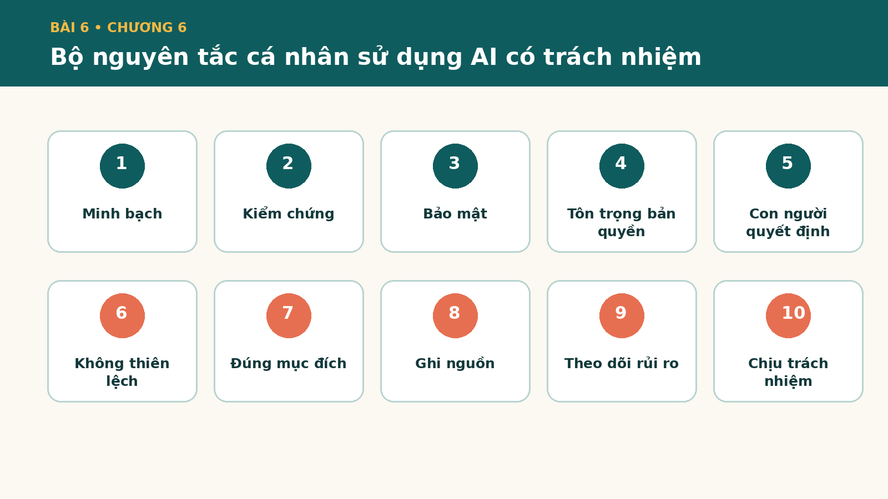
Hình 1. Bộ 10 nguyên tắc cá nhân sử dụng AI có trách nhiệm

4. Tình huống áp dụng trong Sư phạm Âm nhạc
Tình huống | Rủi ro | Cách xử lý có trách nhiệm
AI gợi ý giáo án | Nội dung không đúng chương trình hoặc quá sức học sinh. | Đối chiếu chuẩn đầu ra; thử thời lượng; giáo viên phê duyệt.
AI tạo hình nhạc cụ | Sai số dây, tư thế cầm hoặc chi tiết văn hóa. | Không dùng thay hình kỹ thuật; kiểm tra bởi nguồn chuyên môn.
AI nhận xét giọng hát | Thu thập giọng nói và phán đoán thiếu bối cảnh. | Xin đồng thuận; không tải dữ liệu nhạy cảm; giáo viên quyết định.
AI viết bài nghiên cứu | Bịa tài liệu, đạo văn hoặc che giấu đóng góp. | Mở từng nguồn; tự lập luận; trích dẫn và công bố AI.

5. Tuyên bố cá nhân
Tôi sử dụng AI như công cụ hỗ trợ học tập, không thay thế phán đoán sư phạm, trách nhiệm nghề nghiệp và tiếng nói cá nhân. Khi có xung đột giữa sự tiện lợi và quyền lợi của người học, tôi ưu tiên an toàn, quyền riêng tư và tính công bằng.

Tài liệu tham khảo
- UNESCO (2023) Guidance for Generative AI in Education and Research. DOI: 10.54675/EWZM9535.
- NIST (2023) Artificial Intelligence Risk Management Framework (AI RMF 1.0). DOI: 10.6028/NIST.AI.100-1.
- NIST (2024) Generative Artificial Intelligence Profile (NIST AI 600-1). DOI: 10.6028/NIST.AI.600-1.
- OECD (2024) OECD AI Principles, updated 2024. https://www.oecd.org/en/topics/ai-principles.html
- Microsoft (2022) Responsible AI Standard v2: General Requirements.

